附件二
（雲林縣古坑鄉棋山國小）100年度推動「全民國防教育」執行成果報告總表
項次 | 日期 | 名稱 | 地點 | 活動類型 | 場次 | 人次
1 | 100.09.06 | 全民國防防災演練 | 校園 | 動態活動 | 1 | 111
2 | 100.12.06 | 全民國防教育影片欣賞 | 圖書室 | 影片欣賞 | 1 | 111
3 | 100.12.23 | 結合新加坡星光部隊舉辦活動 | 校園 | 動態活動 | 1 | 111
4
5
6
7
8
9
10
11
12
13
14
15
總計 |  |  |  |  | 3 | 333

附件三
棋山國民小學推動「全民國防教育」實施計畫

一、依據：
1. 總統94年2月2日華總一義字第 09400014051 號令令頒「全民國民教育法」。
2. 國防部97年9月23日國政心戰字第0970012261號函。
3. 教育部推動全民國防教育社會教育課程及教學活動實施計畫。
4. 教育部補助辦理全民國防精神動員教育活動實施要點
5. 雲林縣政府推動「全民國防教育法」作業實施計畫。
二、目的：
1. 透過教育的方式，增進全校學生全民國防相關知能及防衛國家意識與理 念，期使體認國防的重要性，共同達成捍衛國家安全的目的。
2. 配合全民國防教育法之實行，凝聚全民國防共識與保家衛國意志，透過終身學習政策，推廣全民國防教育。
三、工作內容
1. 辦理校內全民國防教育專題演講與教學活動。
2. 配合年度動員、救災、民防、消防、安全防護演習時機，辦理本校相關教育活動。
四、課程及活動內容：
1. 國防安全：國家安全概論、全民國防導論、我國國防政策。
2. 軍事科技：軍事戰史、兵學理論、我國軍事戰略。
3. 國家意識：國家認同內涵、國家認同史例、如何凝聚國家意識。
4. 公民防衛：理論與教育、策略與計畫、方法與組訓。
5. 與國防有關之政治、經濟、科技、文化、心理等事務。
五、本計畫經校務會議決議討論通過，並陳請校長核定後實施，修正時亦同。

附件四
(棋山國小)100年度推動「全民國防教育」活動相片
活動名稱 | 全民國防防災演練
活動時間 | 100年9月6日 | 活動地點 | 校園 | 活動人次 | 111
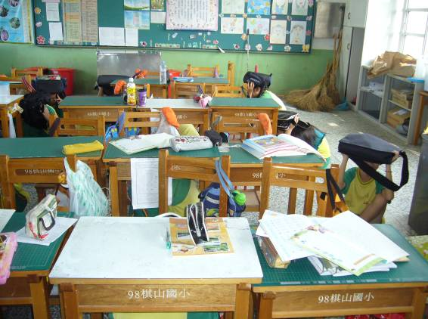 |  |  | 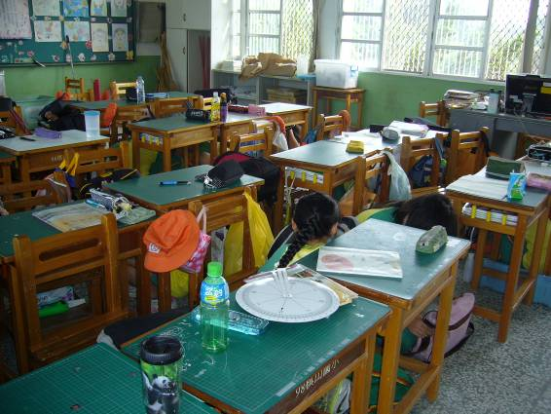
活動敘述：防災演練 |  |  | 活動敘述：防災演練
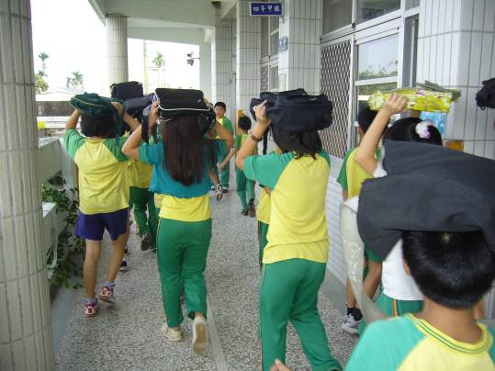 |  |  | 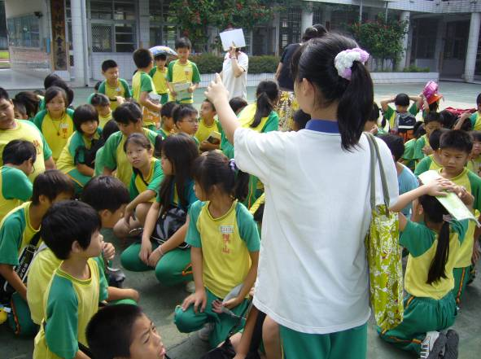
活動敘述：防災演練 |  |  | 活動敘述：防災演練
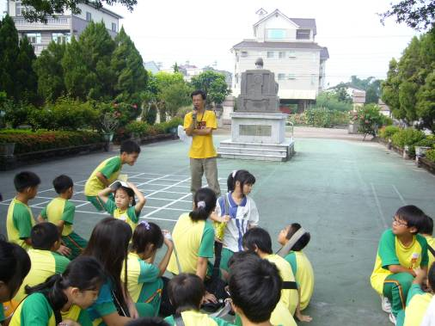 |  |  | 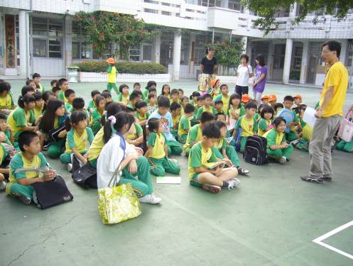
活動敘述：防災演練 |  |  | 活動敘述：防災演練
附件四
(棋山國小)100年度推動「全民國防教育」活動相片
活動名稱 | 全民國防教育影片欣賞
活動時間 | 100年12月6日 | 活動地點 | 圖書室 | 活動人次 | 111
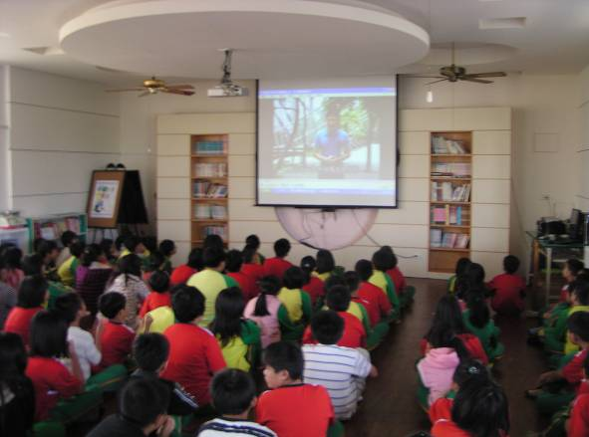 |  |  | 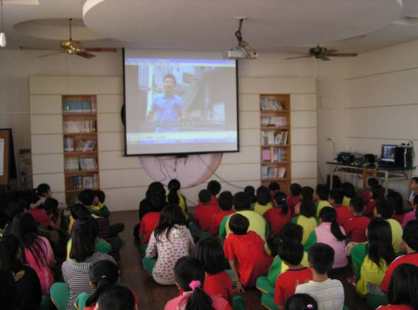
活動敘述：影片欣賞 |  |  | 活動敘述：影片欣賞
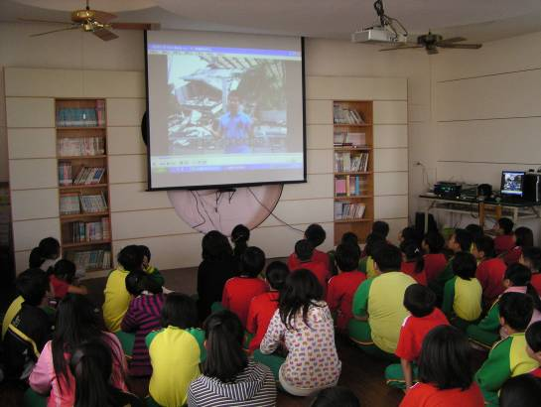 |  |  | 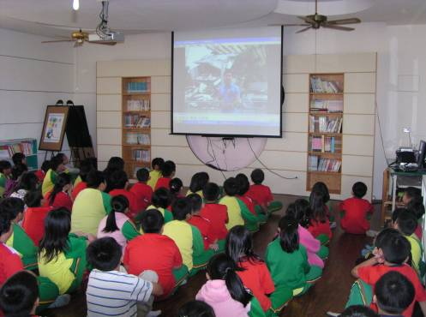
活動敘述：影片欣賞 |  |  | 活動敘述：影片欣賞
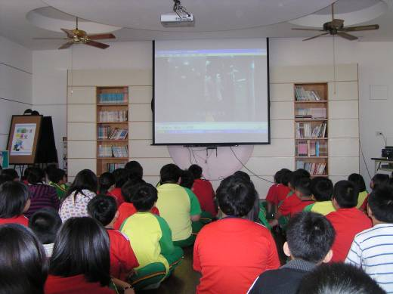 |  |  | 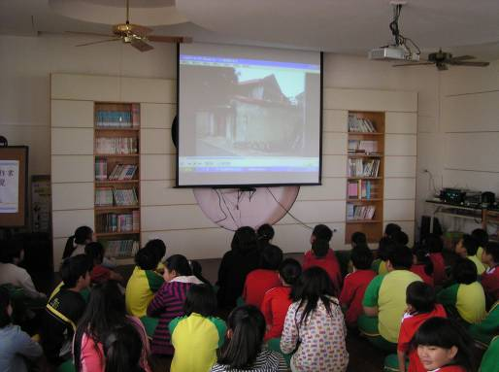
活動敘述：影片欣賞 |  |  | 活動敘述：影片欣賞
附件四
(棋山國小)100年度推動「全民國防教育」活動相片
活動名稱 | 結合新加坡星光部隊舉辦活動
活動時間 | 100年12月23日 | 活動地點 | 校園 | 活動人次 | 111
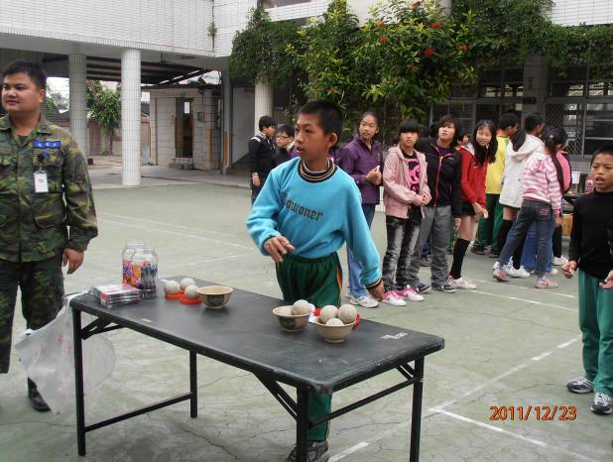 |  |  | 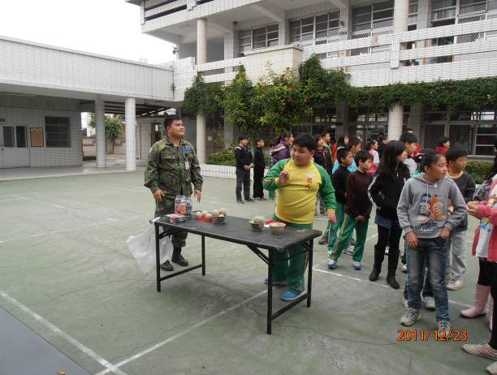
活動敘述：結合新加坡星光部隊舉辦活動 |  |  | 活動敘述：結合新加坡星光部隊舉辦活動
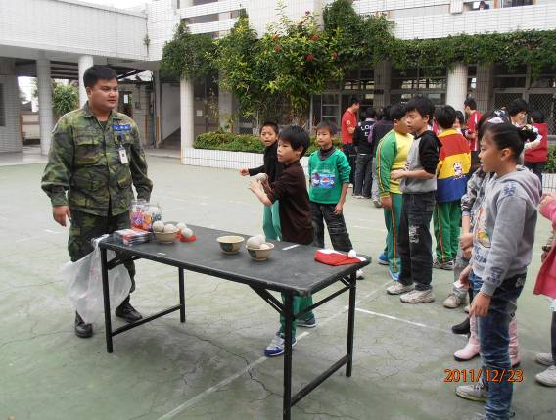 |  |  | 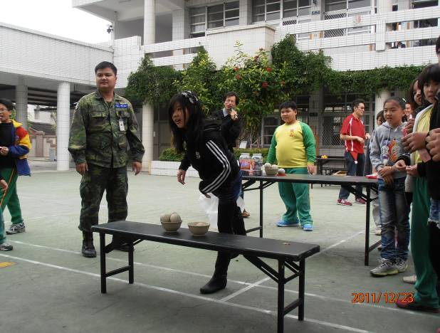
活動敘述：結合新加坡星光部隊舉辦活動 |  |  | 活動敘述：結合新加坡星光部隊舉辦活動
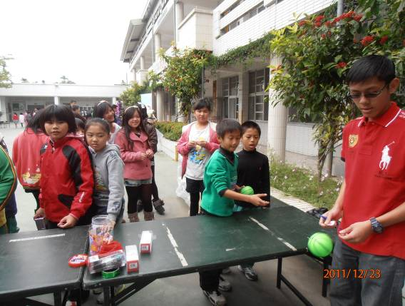 |  |  | 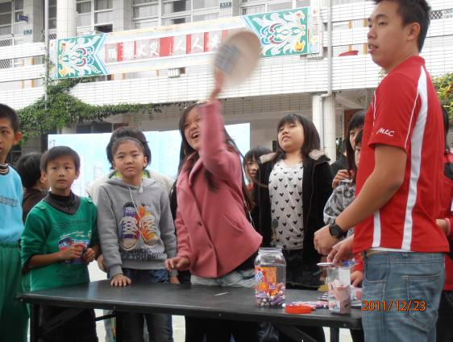
活動敘述：結合新加坡星光部隊舉辦活動 |  |  | 活動敘述：結合新加坡星光部隊舉辦活動

